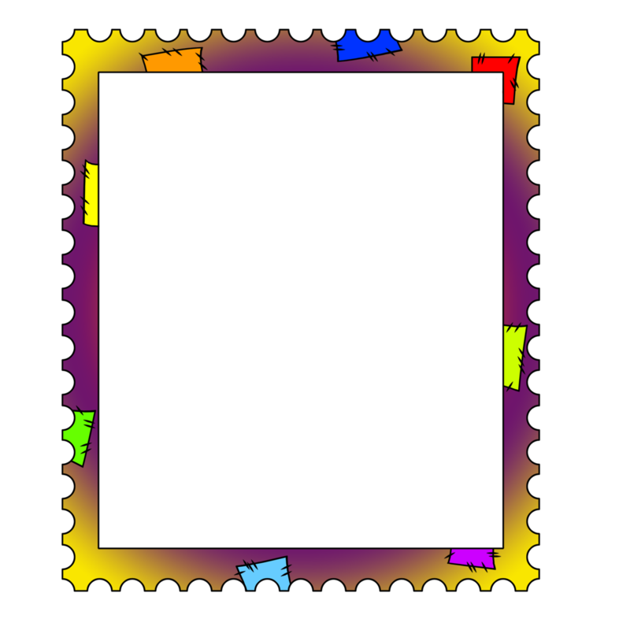

# «ОСТАНОВКА»

**Цель:** *развитие критического мышления у детей.*

**Необходимые материалы**: *заранее подготовленная книга или мультфильм.*

**Ход упражнения**. Подготовьте книгу или мультфильм. Отметьте в произведении особые повороты событий. Остановите просмотр или чтение и начните с ребенком обсуждение, предложите ему пофантазировать: Как ты думаешь, что будет дальше? Почему? А как ты бы поступил? Закончив произведение, обсудите сходство и различия его версии и оригинала. Пусть ребенок выскажет свое мнение. Данное упражнение хорошо развивает не только критическое, но и творческое мышление ребенка.

**Муниципальное бюджетное дошкольное образовательное учреждение**

**"Детский сад компенсирующего вида № 14 "Василёк"**

**Алтайский край, г. Рубцовск , пр. Ленина, 29**

**(8-385-57) 9-87-52; _ E-mail:**[**vasilek.dou@mail.ru**](mailto:vasilek.dou@mail.ru)

**Адрес сайта**[**http://ds14.educrub.ru/**](http://ds14.educrub.ru/)



**Картотека**

**игр на развитие критического мышления у воспитанников с ЗПР**

**Подготовила: Соколова**

**Татьяна Витальевна**

**Учитель-дефектолог**



# «ПОХОД»

**Цель*:*** *развитие мышления и смекалки у детей.*

**Необходимые материалы*:*** *не требуются*.

**Ход упражнения.** Ведущий, говорит: «Я иду в поход и беру с собой (далее называются два предмета)». После чего он предлагает всем участникам вместе с ним сходить в поход. Только необходимо догадаться: кто какие вещи возьмет с собой. Тот, кто догадается – идет в поход, а остальные – продолжают думать.

Участники говорят: «Я иду в поход и беру с собой (далее называются два предмета)», а ведущий решает: брать их в поход или не брать. В поход с ним идут игроки, выбравшие два предмета, названия которых начинаются с той же буквы, что и их имена. Важно, ведущий должен знать имена всех участников игры

# «ДЕБАТЫ»

**Цель:** *развитие критического и логического мышления, обучение участников, смотреть на проблемы с разных точек зрения.*

**Необходимые материалы**: *не требуются*.

**Ход упражнения**. Объедините детей 2 команды. Далее выбирается какой-нибудь предмет или действие, и одна команда называет его положительные стороны, другая – отрицательные. Например, чипсы. Для дебатов с детьми выбирайте соответствующие их возрасту объекты для обсуждения, чтобы заодно изучить их свойства.



# «ПРОГНОЗИРОВАНИЕ ПО ИЛЛЮСТРАЦИИ»

**Цель:** *развитие критического мышления у детей.*

**Необходимые материалы:** *иллюстрации*

**Ход упражнения**. Для дальнейшей цели изучения произведения. Рассматривание иллюстраций с высказыванием своих предположений.

Наводящие вопросы:

1.Посмотрите на иллюстрацию, подумайте, о чем она?

2.Что может произойти?

3.Опишите героя, расскажите, какой он?

**«ЛОВИ ОШИБКУ»**

**Цель:** *развитие критического мышления у детей.*

**Необходимые материалы:** *подготовленный рисунок по сказке или рассказу с ошибками (для каждого ребенка или группы детей), рисунок верного содержания*

**Ход упражнения.** Ведущий заранее подготавливает рисунок, содержащий ошибочную информацию, и предлагает детям выявить допущенные ошибки. Важно, чтобы задание содержало в себе ошибки 2 уровней: явные, которые достаточно легко выявляются, исходя из их личного опыта и знаний; скрытые, которые можно установить, только изучив новый материал.



**«ВЕРЮ - НЕ ВЕРЮ»**

**Цель:** *развитие критического мышления у детей.*

**Необходимые материалы*:*** *не требуются*.

**Ход упражнения**. Детям по подгруппам или индивидуально нужно доказать или опровергнуть изложенные факты.

# «УГОЛКИ»

**Цель:** *развитие критического мышления у детей.*

**Необходимые материалы*:*** *не требуются*.

**Ход упражнения**. При характеристике одного из героев дети делятся на две группы.

Одна группа готовит доказательства, используя текст и свой жизненный опыт, положительных качеств героя, другая - об отрицательных.

Данный прием используется после чтения всего произведения.

В конце делается совместный вывод.



***«Кто кем (чем) будет?»*** ***«Кем (чем) был?»***

**Цель:** *развитие критического мышления и смекалки у детей.*

**Необходимые материалы*:*** *10 карточек с картинками* ***Кем (чем) будет или Кем (чем) был?»***

**Ход упражнения**: Ребёнок берёт карточку с изображением предмета и говорит кем (чем) он был раньше. Например: цыпленок - яйцом; лошадь - жеребенком; корова- теленком; дуб -желудем; рыба -икринкой; яблоня - семечком; лягушка -головастиком; бабочка - гусеницей; хлеб -мукой; птица -птенцом; овца -ягненком; шкаф -доской; велосипед -железом; рубашка -тканью; дом –кирпичом. Так же можно играть и наоборот.

**«Поезд»**

**Цель:** *развитие критического мышления у детей.*

**Необходимые материалы*:*** *10 карточек в виде вагончика с картинкой*

**Ход упражнения**. Берем пять картинок и говорим: «Мы будем играть в поезд. Я кладу первую картинку. Потом ты положишь свои и так будем класть по очереди. Получаются вагончики у поезда. Кладем ЛОЖКУ,за ней можно положить любую картинку, например: картинку на которой ТАРЕЛКА. Мы скрепим вагоны где изображены ложка и тарелка потому, что это ПОСУДА.После этого кладем картинку, на которой ВАЗА. Мы скрепили тарелку и вазу, потому что они сделаны из одинакового материала, ФАРФОРА. А теперь будем по очереди класть свои картинки и объяснять.



**«"Жили-были"»**

**Цель:** *развитие мышления, смекалки, закрепление знаний об окружающем мире.*

**Необходимые материалы*:*** *не требуются*.

**Ход упражнения** Играть можно вдвоем с ребенком или компанией, задавая вопросы по очереди. Примеры игры.

Для деток поменьше вопросы простые, для более старших посложнее - со "степенью трудности" определитесь сами.

Взрослый задает вопрос "Жил-был цыпленок, что с ним потом стало?" - "Он стал петушком". "Жила-была тучка, что с ней потом стало?" - "Из нее дождик пролился" "Жил-был ручеек, что с ним стало?" - "Зимой замерз", "Засох в жару".

**«Отгадай предмет по его частям»**

**Цель:** *развитие критического мышления у детей.*

**Необходимые материалы*:*** *10 карточек с картинками*

**Ход упражнения** В эту игру можно играть в двух вариантах.

*Первый вариант* - с использованием карточек с картинками. Участникам игры раздаются карточки с изображением различных предметов - мебель, овощи, животные, транспорт и т.д. Ребёнок, не показывая свою карточку другим игрокам, и не говоря, что именно нарисовано, называет части предмета. Тот, кто первым догадается, о чем идет речь, забирает карточку себе и получает одно очко.

*Второй вариант* - без карточек. Смысл игры остается тот же.